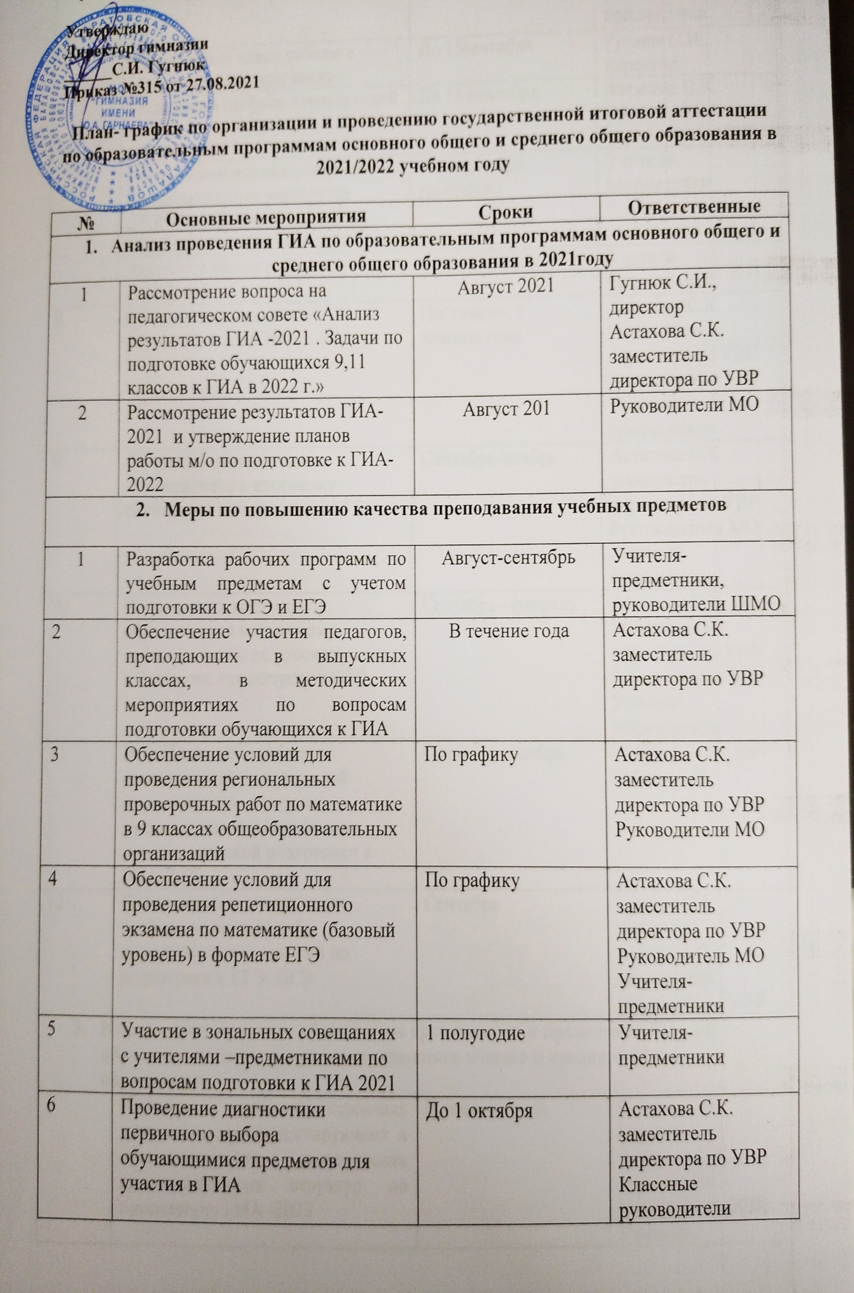

Рассмотрено на
Педагогическом совете
Протокол №1 от 27.08.2020

Утверждаю
Директор гимназии
______С.И. Гугнюк
Приказ №315 от 27.08.2021

План- график по организации и проведению государственной итоговой аттестации по образовательным программам основного общего и среднего общего образования в 2021/2022 учебном году

№ | Основные мероприятия | Сроки | Ответственные
- Анализ проведения ГИА по образовательным программам основного общего и среднего общего образования в 2021году
1 | Рассмотрение вопроса на педагогическом совете «Анализ результатов ГИА -2021 . Задачи по подготовке обучающихся 9,11 классов к ГИА в 2022 г.» | Август 2021 | Гугнюк С.И., директор  Астахова С.К.  заместитель директора по УВР
2 | Рассмотрение результатов ГИА-2021 и утверждение планов работы м/о по подготовке к ГИА-2022 | Август 201 | Руководители МО
- Меры по повышению качества преподавания учебных предметов
1 | Разработка рабочих программ по учебным предметам с учетом подготовки к ОГЭ и ЕГЭ | Август-сентябрь | Учителя-предметники, руководители ШМО
2 | Обеспечение участия педагогов, преподающих в выпускных классах, в методических мероприятиях по вопросам подготовки обучающихся к ГИА | В течение года | Астахова С.К.  заместитель директора по УВР
3 | Обеспечение условий для проведения региональных проверочных работ по математике в 9 классах общеобразовательных организаций | По графику | Астахова С.К.  заместитель директора по УВР  Руководители МО
4 | Обеспечение условий для проведения репетиционного экзамена по математике (базовый уровень) в формате ЕГЭ | По графику | Астахова С.К.  заместитель директора по УВР  Руководитель МО  Учителя- предметники
5 | Участие в зональных совещаниях с учителями –предметниками по вопросам подготовки к ГИА 2021 | 1 полугодие | Учителя-предметники
6 | Проведение диагностики первичного выбора обучающимися предметов для участия в ГИА | До 1 октября | Астахова С.К.  заместитель директора по УВР  Классные руководители
7 | Формирование состава обучающихся, требующих особого внимания при подготовке к ГИА. | До 10 октября | Астахова С.К.  заместитель директора по УВР  Учителя- предметники
 | Утверждение плана работы с учащимися «группы риска» | До 15сентября | Гугнюк С.И.. директор
 | Подготовка графика консультаций | До 15 сентября | Астахова С.К.  заместитель директора по УВР
 | Оформление индивидуальных образовательных марщрутов (ИОМ) и карт индивидуальной образовательной траектории | С 15сентября постоянно | Учителя-предметники
 | Диагностические работы по предметам | В течение года | Учителя-предметники
8 | Организация подготовки обучающихся к ГИА | Постоянно, в течение года | Астахова С.К.  заместитель директора по УВР  Руководители МО  Учителя- предметники
9 | Организация подготовки обучающихся к итоговому сочинению как допуску к ЕГЭ | Сентябрь-ноябрь | Астахова С.К.  заместитель директора по УВР  Руководители МО  Учителя- предметники
10 | Организация подготовки обучающихся к итоговому собеседованию по русскому языку в 9 классах как допуску к ОГЭ | Сентябрь –февраль | Астахова С.К.  заместитель директора по УВР  Руководители МО  Учителя- предметники
11 | Разработка методических рекомендаций для учителей предметников, классных руководителей по проблемам психологической подготовки к ГИА-2022 | Сентябрь- ноябрь | Педагог-психолог Бабкин К.Н.
12 | Составление и утверждение графика консультаций, дополнительных занятий по подготовке к ЕГЭ. ОГЭ | Сентябрь | Гугнюк СИ. директор  Астахова С.К.  заместитель директора по УВР
- Нормативно-правовое обеспечение организации и проведения ГИА по образовательным программам основного общего и среднего общего образования
1 | Изучение нормативно-правовых документов, регламентирующих и обеспечивающих деятельность организационных структур по проведению ГИА -2022 | В течение года | Гугнюк С.И., директор  Астахова С.К.,  заместитель директора по УВР  Учителя-предметники
2 | Назначение школьного координатора по организации и проведению ГИА по образовательным программам основного общего и среднего общего образования в 2022 г | Сентябрь | Директор  Гугнюк С.И.
3 | Организация участия экспертов предметных комиссий Саратовской области в дистанционных курсах | Сентябрь, январь | Директор  Гугнюк С.И.
4 | Мероприятия по подготовке специалистов, привлекаемых к проведению ГИА по образовательным программам основного общего и среднего общего образования в 2022г | С сентября | Астахова С.К.  заместитель директора по УВР
5 | Организация информирования участников ГИА по образовательным программам основного общего и среднего общего образования в 2022 г и их родителей (законных представителей) по вопросам организации и проведения итогового собеседования по русскому языку, ГИА по образовательным программам основного общего образования | С сентября | Директор  Гугнюк С.И  Астахова С.К.  заместитель директора по УВР
6 | Организация информирования участников ГИА по образовательным программам основного общего и среднего общего образования в 2022 г и их родителей (законных представителей) по вопросам организации и проведения итогового собеседования по русскому языку, ГИА по образовательным программам основного общего образования | С сентября | Директор  Гугнюк С.И  Астахова С.К.,  заместитель директора по УВР
7 | Участие в областном родительском собрании «Готовимся к экзаменам вместе» | Ноябрь, декабрь2021  Январь 2022 | Астахова С.К.  заместитель директора по УВР
8 | Организация подготовки и проведения итогового сочинения (изложения) 2021/202 | Ноябрь | Астахова С.К.  Заместитель директора по УВР
9 | Информирование о проведении ГИА по образовательным программам основного общего и среднего общего образования для обучающихся с ограниченными возможностями здоровья, детей- инвалидов | Апрель-май 2022г | Астахова С.К.  заместитель директора по УВР
Обучение лиц, привлекаемых к ГИА -9, ГИА-11
1 | Подготовка материалов для организации информирования участников ГИА 9 | Ноябрь | Астахова С.К.  заместитель директора по УВР
2 | Подготовка материалов для организации информирования участников ГИА 11 | сентябрь | Астахова С.К.  заместитель директора по УВР
3 | Контроль участия в обучении лиц, привлекаемых в качестве технических специалистов для обеспечения процедуры проведения ГИА 11 по технологии печати и сканировании экзаменационных материалов | Октябрь  май | Астахова С.К.  заместитель директора по УВР
4 | Контроль участия в обучении лиц, привлекаемых в качестве технических специалистов для обеспечения процедуры проведения ГИА 9 | Январь, май | Астахова С.К.  заместитель директора по УВР
5 | Ознакомление со справочными материалами лиц, аккредитованных в качестве общественных наблюдателей с присутствием в местах проведения ГИА | Февраль-март | Астахова С.К.  заместитель директора по УВР
6 | Контроль прохождения обучения лиц, привлекаемых к проведению ГИА 2020, из числа педагогов гимназии: члены ГЭК, руководители ППЭ | Апрель –март | Астахова С.К.  заместитель директора по УВР
7 | Организация и проведение заседаний МО по вопросам повышения качества преподавания учебных предметов | В течение учебного года | Руководители МО
5.Организационное сопровождение ГИА 9, ГИА 11

1 | Организация информационно-разъяснительной работы участников ГИА 9,11 и их родителей (законных представителей) по организации и процедуре проведения ГИА в 2022 | В течение учебного года | Астахова С.К.  заместитель директора по УВР
2 | Информирование участников ГИА 9, гиа-11 и их родителей (законных представителей) об организации в 2021-2022 г работы телефона «горячей линии» по вопросам проведения ГИА | Сентябрь | Астахова С.К.  заместитель директора по УВР
3 | Формирование статистической информации о количестве обучающихся 9,11 классов из числа лиц с ограниченными возможностями | До 1 ноября | Астахова С.К.  заместитель директора по УВР  Классные руководители
4 | Сбор предварительной информации о выборности предметов ГИА 9, ГИА 11 в 2021/2022 | Октябрь-декабрь | Астахова С.К.  заместитель директора по УВР  Классные руководители
5 | Обеспечение организации обучения участников ГИА по технологии проведения ГИА, по правилам заполнения бланков ОГЭ/ЕГЭ | В течение года | Астахова С.К.  заместитель директора по УВР
6 | Внесение сведений в РИС в соответствии с графиком РЦОКО  - о выпускниках 9,11 классов текущего года  -о форме ГИА, сведений об участниках ГИА с указание перечня предметов  -о работниках ППЭ | Октябрь | Астахова С.К.  заместитель директора по УВР
7 | Проведение по утвержденному расписанию итогового сочинения | По расписанию | Астахова С.К.  заместитель директора по УВР
8 | Проведение по утвержденному расписанию итогового собеседования по русскому языку | Март | Астахова С.К.  заместитель директора по УВР
9 | Формирование списка лиц, имеющих право на участие в досрочный период ГИА 9,11 | Март | Астахова С.К.  заместитель директора по УВР
10 | Предоставление информации о допуске обучающихся к ГИА 2021 | До 10мая | Астахова С.К.  заместитель директора по УВР
11 | Организация вручения уведомлений ГИА 2022 | Май | Астахова С.К.  заместитель директора по УВР
12 | Подготовка ППЭ к ГИА 2022 | По графику | Астахова С.К.  заместитель директора по УВР, заведующие кабинетАМИ
13 | Участие в муниципальных родительских собраниях | По графику | Астахова С.К.  заместитель директора по УВР  Классные руководители
6 Мероприятия по информационному обеспечению ГИА
1 | Организация и проведение  - классных, общешкольных родительских собраний ГИА 2021  - индивидуальной работы, консультаций с родителями (законными представителями) участников ГИА 2022 | В течение учебного года | Астахова С.К.  заместитель директора по УВР  Классные руководители  психолог
2 | Обеспечение ознакомления с порядком проведения ГИА  -выпускников текущего года  -общественных наблюдателей | В течение года | Астахова С.К.  заместитель директора по УВР
3 | Обеспечение ознакомления участников ГИА  - с полученными результатами ГИА  -с решением ГЭК РК  - с решением конфликтной комиссии | В период проведения ГИА 2022 по графику | Астахова С.К.  заместитель директора по УВР  Классные руководители
4 | Организация работы телефона «Горячей линии» | В течение года | Астахова С.К.  заместитель директора по УВР
5 | Размещение информации по вопросам подготовки и проведения ГИА 2022 на официальном сайте гимназии | В течение года | Астахова С.К.  заместитель директора по УВР  Ответственный за сайт гимназии
6 | О сроках и местах регистрации для участия в написании итогового сочинения | Согласно схеме информирования | Астахова С.К.  заместитель директора по УВР  Классные руководители
7 | О сроках проведения итогового сочинения (изложения) | Согласно схеме информирования | Астахова С.К.  заместитель директора по УВР  Классные руководители
8 | О сроках и местах и порядке информирования о результатах итогового сочинения (изложения) | Согласно схеме информирования | Астахова С.К.  заместитель директора по УВР  Классные руководители
9 | О сроках проведения итогового собеседования по русскому языку | Согласно схеме информирования | Астахова С.К.  заместитель директора по УВР  Классные руководители
10 | О сроках и местах подачи заявлений на сдачу ГИА 11 и местах регистрации на сдачу ЕГЭ.  О сроках и местах подачи заявлений на сдачу ГИА 9  О сроках проведения ГИА 11 | Согласно схеме информирования | Астахова С.К.  заместитель директора по УВР  Классные руководители
11 | О сроках, местах и порядке подачи и рассмотрения апелляций ГИА 11.  О сроках , местах и порядке информирования о результатах ГИА 11 | Согласно схеме информирования | Астахова С.К.  заместитель директора по УВР  Классные руководители
12 | О сроках, местах и порядке информирования о результатах итогового собеседования | Согласно схеме информирования | Астахова С.К.  заместитель директора по УВР  Классные руководители
13 | О сроках проведения ГИА | Согласно схеме информирования | Астахова С.К.  заместитель директора по УВР  Классные руководители
14 | О сроках, местах и порядке подачи и рассмотрении апелляций ГИА 9  О сроках, местах и порядке информирования о результатах | Согласно схеме информирования | Астахова С.К.  заместитель директора по УВР  Классные руководители

